员工管理模块，包括以下功能：

* 1. 员工信息查询：按照员工号查询员工的信息；
  2. 更新员工信息：员工信息的增删改操作；
  3. 出勤信息查询和更新：按照不同条件查询出勤信息，比如员工号，出勤日期等，并且每个工作日都要更新出勤信息；
  4. 员工请假记录：记录员工的请假信息；
  5. 员工的月薪计算：按照每个月员工的出勤信息和职位信息计算出实际月薪。

### 创建员工功能

#### 创建员工功能设计

* 管理员创建员工时，需要用到的参数是员工的

*姓名 （必须填写）

*性别，

*地址，

*出生日期， （填写格式为YYYY/MM/DD）

*电话号码， （必须填写）

*职位

*密码 （必须填写）

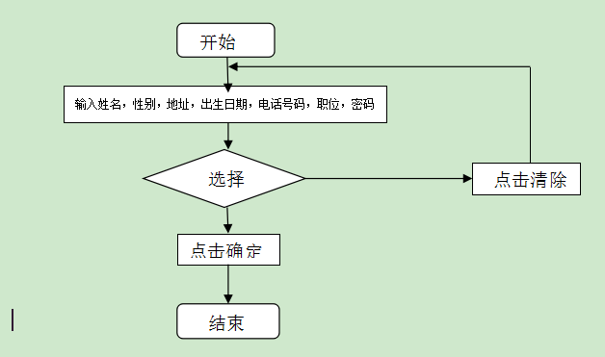

员工的编号将会在点击确认后显示出来。如果点击清除，所有填框里面的内容将会被清除。员工的入职时间将会在员工创建的过程中动态的创建出来。

#### 创建员工功能功能实现

* public bool createUser(string sta_name,

string sta_gender,

string sta_address,

string sta_birth,

string sta_tele,

string po_title,

string sta_password){};

此函数为封装好的创建员工函数。

主要的插入SQL语句是：

* "insert into STAFF values('" + sta.Sta_id + "'" + "," + "'" + sta.Sta_name + "'" + "," + "'" + sta.Sta_gender + "'" + "," + "'" + sta.Sta_address + "'" + "," + "to_date('" + sta.Sta_birth + "'" + "," + "'" + "yyyy-mm-dd" + "'" + ")" +","+"'"+ sta.Sta_tele + "'" + "," + "to_date('" + sta.Sta_birth + "'" + "," + "'" + "yyyy-mm-dd" + "'" + ")" + "," + "'" + sta.Po_title + "'" + "," + "'" + sta.Sta_password + "'"+","+"'"+"yes"+"'" + ")";

管理员创建员工功能界面截图：

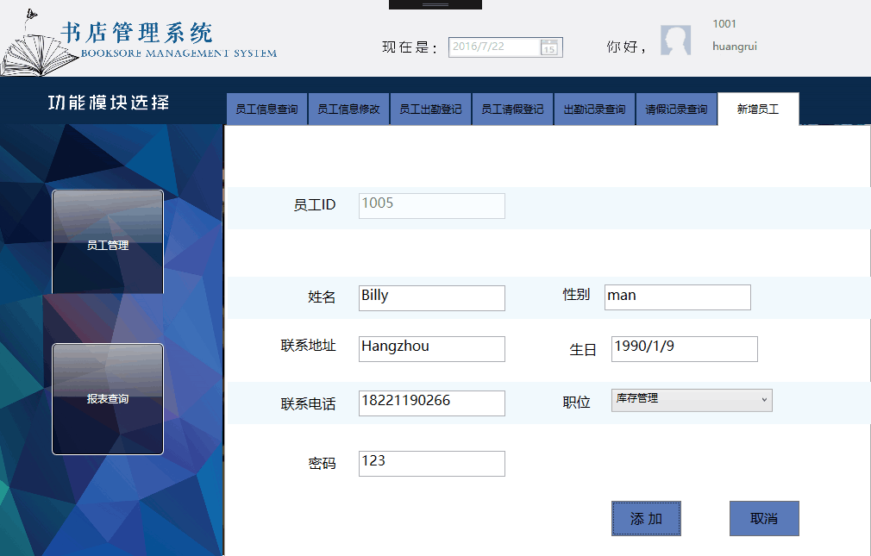

### 查询员工信息功能

#### 查询员工信息功能设计

是通过输入员工编号在员工基本信息表中查询到对应员工详细信息，若所查找的员工编号不存在，则提示用户“员工号输入错误”并清空输入文本框，否则查询到员工的详细信息（包括员工姓名，生日，性别，住址，入职日期，职位等）;

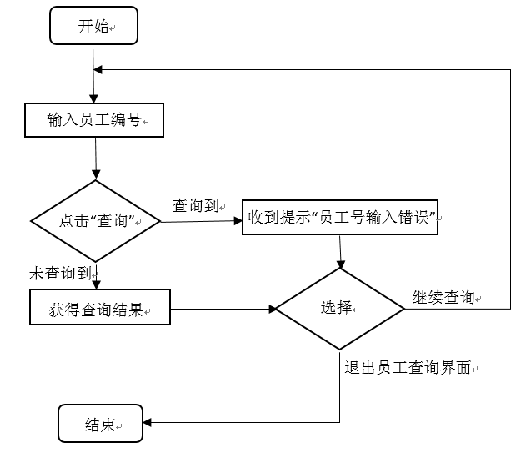

图 2-1 查询员工信息流程图

* 动作序列如表2-4

|  |  |
| --- | --- |
| 动作序列 | 描述 |
| 获取员工编号 | 通过获取用户输入的 |
| 员工信息查询 | 在数据库中根据用户输入的员工编号查找员工的信息 |

表格 2-3 查询员工信息功能的动作序列

* 重要的类：

Staff类，用于存放查询到的员工信息；

* 重要的方法：

bool InquireStaffInfo(string staId,ControlAccess conn);用于查询数据库中是否含有STA_ID=staId的员工，若有返回true,否则返回false;

bool InquireStaffInfo(string staId,Staff sta,ControlAccess conn);查询数据库中是否含有STA_ID=staId的员工，若含有，则将查找到的员工信息存储在一个Staff对象中，并返回false,否则返回true.

#### 查询员工信息功能实现

* 查询是否存在STA_ID=staId的员工:

select count(*) from STAFF where STA_ID=’staId’;

若结果大于0，则存在，否则不存在

* 查询STA_ID=staId的员工信息:

select STA_ID, STA_NAME, STA_GENDER, STA_ADDRESS, STA_BIRTH, STA_TELE, STA_SIGN_DATE, PO_TITLE, STA_PASSWORD, STA_ON_JOB from STAFF

where STA_ID=’staId’;

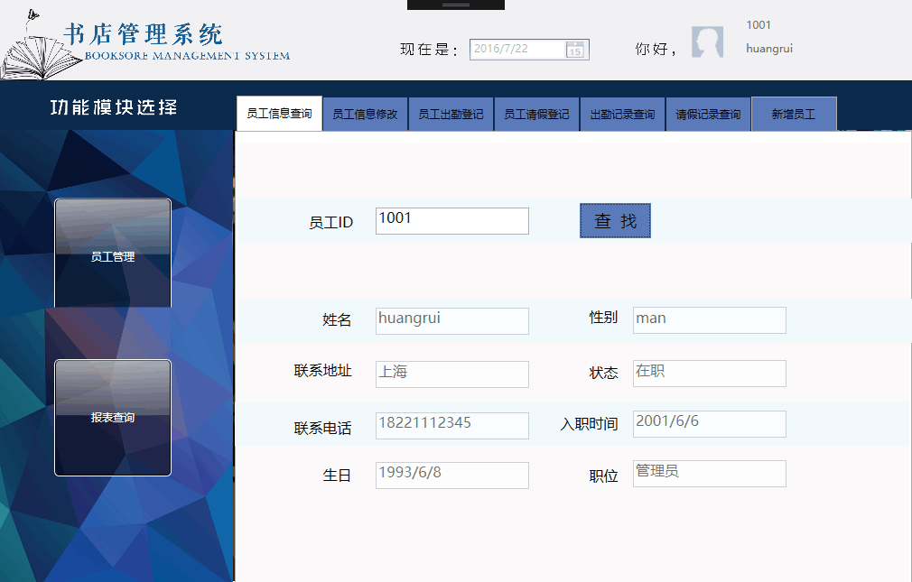

### 更新员工信息功能

更新员工信息功能主要用于对员工信息的修改，可供修改的功能有员工姓名、性别、出生日期、入职日期、职位住址信息、员工是否在职信息、员工联系电话。

在实际使用中，创建员工时信息不可避免地出现错误，而员工信息如住址、电话是很可能发生改变的，因此对员工信息的修正与更新功能十分必要。

#### 更新员工信息功能设计

考虑到员工的ID是系统唯一分配的标识符，是不可能出现错误的，因此修改员工信息时只需要输入员工的ID，从数据库中查询到员工的已有信息，随后用户进行检查并可以在任意可修改信息上作出修改，修改完成后点击“提交”即可将更新后的员工信息保存，若点击“取消”，则清空各文本框的内容。

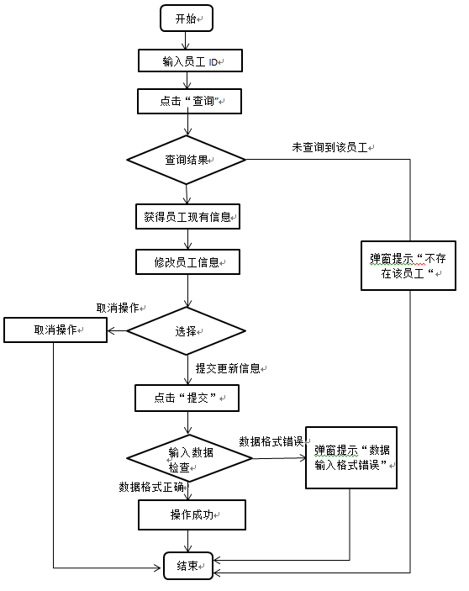

图 2-2 更新员工信息功能流程图

|  |  |
| --- | --- |
| 动作序列 | 描述 |
| 获取员工编号 | 通过获取用户输入的 |
| 员工信息查询 | 在数据库中根据用户输入的员工编号查找员工当前的信息 |
| 员工信息修改 | 在给定区域内输入希望修改的员工信息 |
| 提交修改信息 | 点击“提交”，若数据输入格式正确，则将数据库中的信息更新 |

表格 2-4 更新员工信息功能动作序列

* 重要的类:StaffManagement，重要的方法类，封装员工信息管理相关的函数；
* 重要的函数：bool UpdateStaffInfo(string,string,string,string,string,string,

string,string,string,ControlAccess），更新员工信息的函数，输入更新的信息和用于数据库连接的自定义类ControlAccess对象，返回值为bool类型，若成功更新返回true,否则返回false.

#### 更新员工信息功能实现

对数据库进行的操作主要为数据库更新操作，使用了数据库更新语句如：

Update STAFF set STA_NAME=’staName’

Where STA_ID=’staId’;

用于更新ID为staId的员工的姓名为staName,同样的方法可以更新员工的住址，联系电话，入职日期，生日，职位等信息。

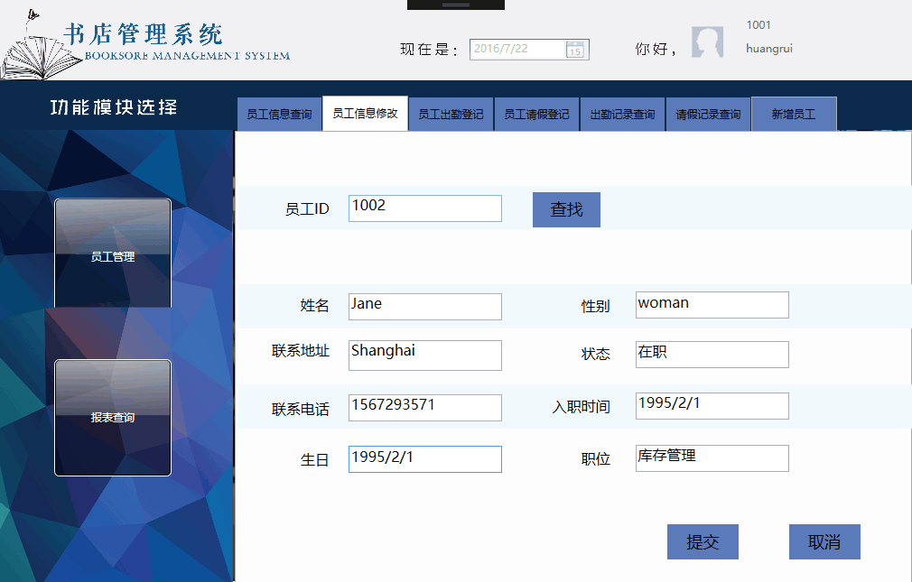

### 出勤管理功能

员工出勤记录有助于书店管理系统的重要使用者店长了解员工的工作状态，并给员工提供合理的薪金，因此这部分的功能对于书店的管理是非常重要的。在我们设计的书店管理系统中，可以记录员工的出勤状况（包括是否迟到，是否早退，是否缺勤等信息），并可以查询到员工在某一天的出勤情况，这一功能可以分为两个模块：员工出勤记录创建和员工出勤记录查询。

#### 出勤管理功能设计

#### 员工出勤功能模块一：创建员工出勤记录

用户需要输入员工ID, 界面中提供3个复选框：迟到、早退、缺勤，用户根据员工的出勤情况做出选择，选择完成后点击“提交”，系统对员工信息进行检测，主要检测两个方面：数据库中是否已经存在该出勤记录，用户输入出勤信息是否符合逻辑（如若员工缺勤，则不会迟到或早退，如果用户的输入出现类似的错误，则提醒用户重新输入正确的信息）。

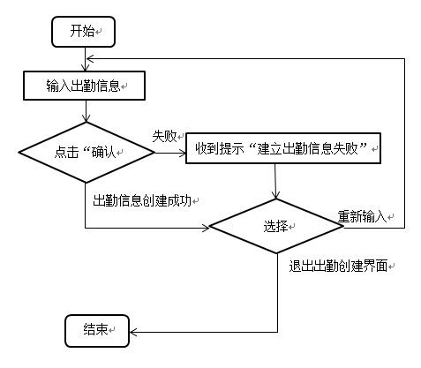

图 2-3 创建员工出勤记录流程图

|  |  |
| --- | --- |
| 动作序列 | 描述 |
| 获取出勤信息 | 通过获取用户输入，请假信息包括（员工ID,出勤日期，是否迟到，是否早退，是否缺勤），用户完成输入后点击“确认”。 |
| 查询 | 系统的行为：查询待插入出勤信息是否已经存在以及出勤信息是否符合逻辑 |

表格 2-5 创建员工出勤记录动作序列

#### 员工出勤功能模块二：员工出勤信息查询

如果用户想知道某一天某一员工的出勤状况，可以使用这个功能，查询时用户需要输入员工ID和日期，可以得到该名员工是否迟到、早退、缺勤的信息。

|  |  |
| --- | --- |
| 动作序列 | 描述 |
| 获取员工编号和日期 | 通过获取用户输入 |
| 员工请假信息查询 | 在数据库中根据用户输入的员工编号和日期查找员工出勤的信息 |

表格 2-6 员工出勤信息查询功能动作序列

#### 出勤管理功能实现

使用了数据库的查询和插入，主要的SQL语句如下：

* select LR_START_TIME,STA_ID,LR_END_TIME,LR_DAYS

from LEAVERECORD

where STA_ID=‘staId’;用于查询员工出勤信息，结果

* insert into ATTENDANCETECORD values(‘staId’,to_date(‘arDate’,’yyyy-mm-dd’,’isLate’, ‘isLevEarly’,’isAbsent’);用于向员工出勤记录表中插入数据。

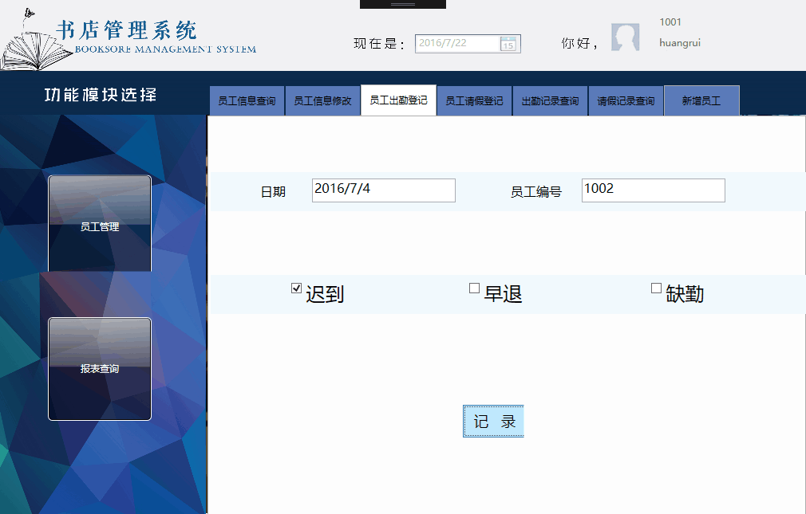

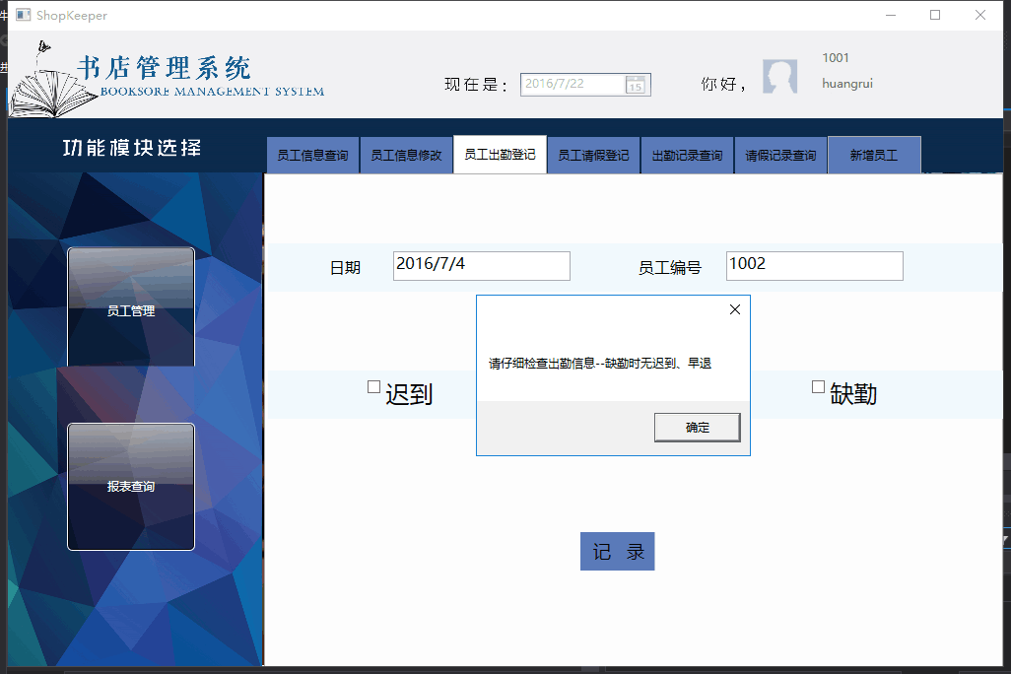

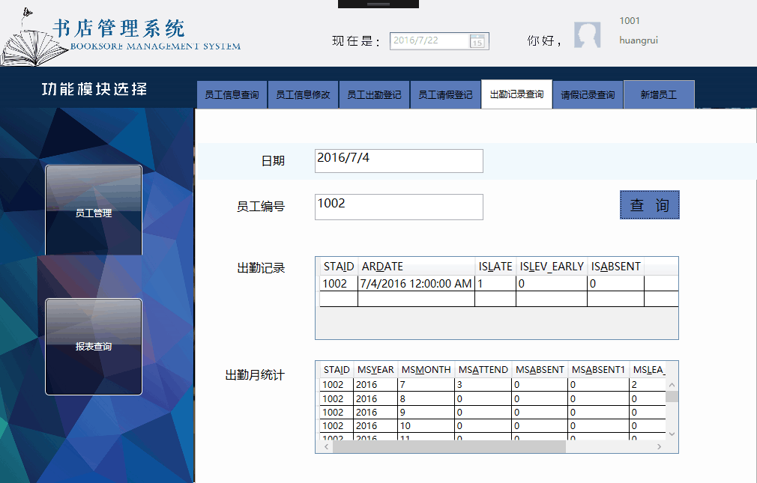

### 请假管理功能

对于一个实用的书店管理系统，员工请假信息是应该被记录下来的，在我们的书店管理系统中，员工请假信息主要包括员工ID，请假开始日期，请假结束日期。包括建立和查询两部分。

#### 请假管理功能设计

#### 员工请假功能模块一：请假信息创建

创建员工请假信息时，用户需要先输入请假员工的ID和请假开始时间、结束时间、请假总天数，确认信息正确后，点击“确认”，若该请假记录已经创建，则新的请假信息创建失败，否则成功创建请假信息。

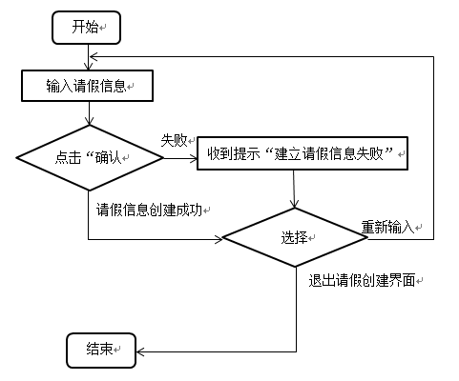

图 2-4 员工请假信息创建流程图

|  |  |
| --- | --- |
| 动作序列 | 描述 |
| 获取请假信息 | 通过获取用户输入，请假信息包括（员工ID,请假开始时间,请假结束时间，请假天数） |
| 查询 | 系统的行为：查询待插入请假信息是否已经存在，若存在，则成功插入，否则插入失败，输出插入失败提示 |

表格 2-7 员工请假信息创建动作序列

* 重要的类：StaffManagement ，封装所有与员工管理相关的数据库操作函数
* 重要函数：

bool InquireLeave(string,string, ControlAccess)用于在插入前判数据库中是否已经有该请假记录，若有返回true,否则返回false;

bool CreateLeaveInfo(string,string,string,int,ControlAccess)输入请假信息和数据库连接对象，若成功创建请假记录返回true,否则返回false.

#### 

#### 员工请假功能模块二：员工请假信息查询

用户可以通过输入员工的ID查询到该名员工的所有请假记录。

|  |  |
| --- | --- |
| 动作序列 | 描述 |
| 获取员工编号 | 通过获取用户输入 |
| 员工请假信息查询 | 在数据库中根据用户输入的员工编号查找员工请假的信息 |

表格 2-8 员工请假信息查询动作序列

重要的类：StaffManagement ，封装所有与员工管理相关的数据库操作函数；

重要函数：DataSet InquirLeave2(string,ControlAccess)；输入员工ID和数据库连接对象，返回一个DataSet对象作为查询结果。

#### 请假管理功能实现

#### 员工请假功能模块一：员工请假信息创建

使用了数据库查寻与更新，主要的SQL语句如下：

* select count(*) from LEAVERECORD

where STA_ID=’staId’ and LR_START_Time=to_date(‘lrStartTime,’yyyy-mm-dd’);

员工的每一条请假记录由员工编号和请假开始日期唯一确定，若查寻结果大于0，则该请假记录已经存在。

* insert int LEAVERECORD values(to_data(‘lrStartTime’,’yyyy-mm-dd’),’staId’, to_date(‘lrEndTime’,’yyyy-mm-dd’),’lrDays’);用于将请假信息插入到数据库中。

创建员工请假信息功能界面如图2-7，

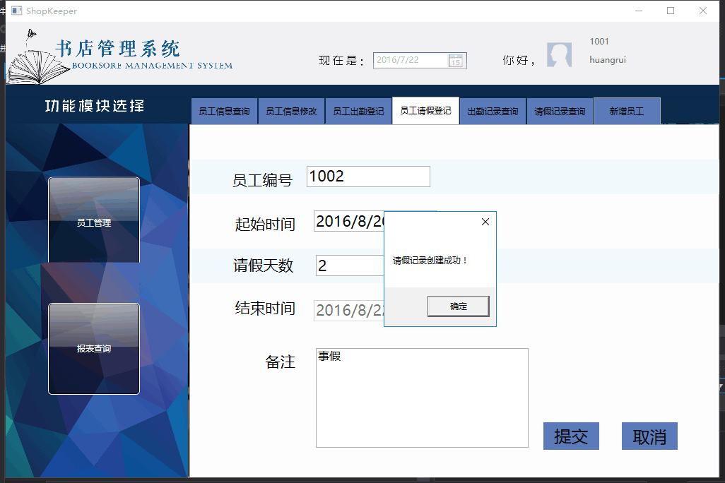

#### 员工请假功能模块二：员工请假信息查询

使用了数据库的查询，SQL代码如下：

select LR_START_TIME,STA_ID,LR_END_TIME,LR+DAYS

from LEACERECORD where STA_ID=’staId’;

查询结果包含该员工的全部请假记录，通过空间ComoBox展示给用户，界面截图如图 2-8，

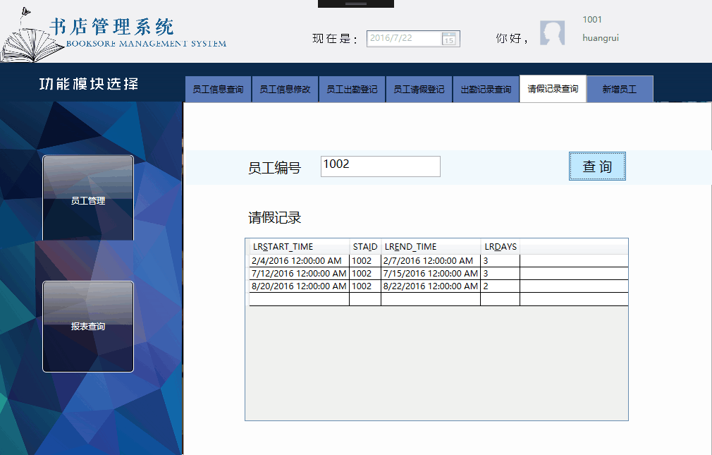

### 员工月薪计算功能

#### 员工月薪计算功能设计

将员工出勤的全部信息展示给用户并不易于用户的理解，因而我们创建了一个关于员工每月出勤、请假、薪金的表MONTHSTATISTICS,我们想到了两种方案：（1）每次查询时统计更新月统计表的内容；（2）利用触发器，在每次添加员工出勤、请假信息时更新MONTHSTATISTICS表的内容。

考虑到涉及到多个表的查询，若每次查询时重新计算十分浪费时间，因而我们选择了利用触发器来实现，为此使用了三个触发器：分别在插入员工出勤信息后、插入员工信息后、增加新员工后产生相应操作。

添加这三个触发器后，获得员工每月出勤发器：分别在插入员工出勤信息后、插入员工信息后、增加新员工后产生相应操作。

情况便十分容易，查询员工月出勤情况的流程图如下，

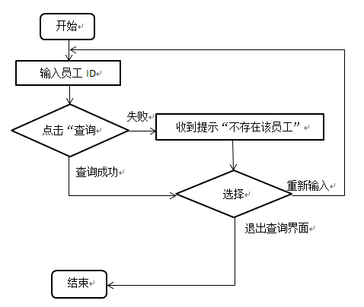

图 2-5 员工月出勤查询功能流程图

月薪的计算是由通过员工的基本工资减去员工因为缺勤、迟到、早退、请假而扣除的工资，在触发器中增加对员工月薪的更新便可使MONTHSTATISTICS表中始终为员工该月可获得的最高工资，若该月已过则代表员工该月的实际工资。

重要的类：StaffManagement ，封装所有与员工管理相关的数据库操作函数；

重要的函数：DataSet InquireMonthStatistics(string ,ControlAccess),输入员工ID，数据库连接对象，查询结果通过DataSet对象传出。

#### 员工月薪计算功能实现

* 新增员工时（向STAFF表中增加新增数据），触发器被触发，执行的操作为查询POSITION表根据员工职位查询其基本工资，为该员工创建未来一年的月统计数据，实际工资初值设为其基本工资；
* 创建员工出勤记录时（向ATTENDANCERECORD表增加数据时），触发器被触发，执行的操作为更新月统计表对应的数据（迟到总次数，早退总次数，缺勤总次数，实际月薪）；
* 创建员工请假记录时（向LEAVERECORD表增加数据时），触发器被触发，执行的操作为更新月统计表中对应的数据（请假总天数，实际月薪）。

按月生成员工出勤功能界面截图如图2-12，

## 销售管理模块

销售模块是员工中的销售人员使用的功能模块之一，包含创建销售和查询销售信息两个功能点，分别设置为一个界面。在创建销售中，销售人员输入书籍号、购买量，若为会员则输入会员号并可添加已有的预订订单书籍，选择支付方式，即可得到总金额，并完成交易，生成相应的记录，并修改相应的表中的信息。在查询销售信息中，销售人员可以输入交易单号、会员号和书籍号中的任意信息或不输入任何限定，查询相应的交易信息。